步骤1 登录新版教务系统
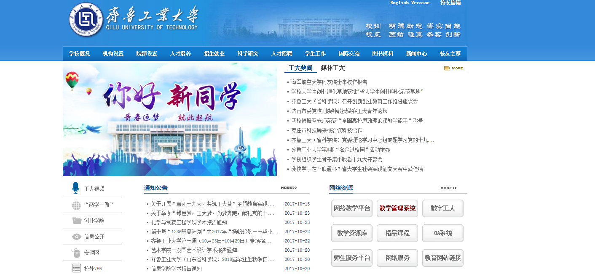
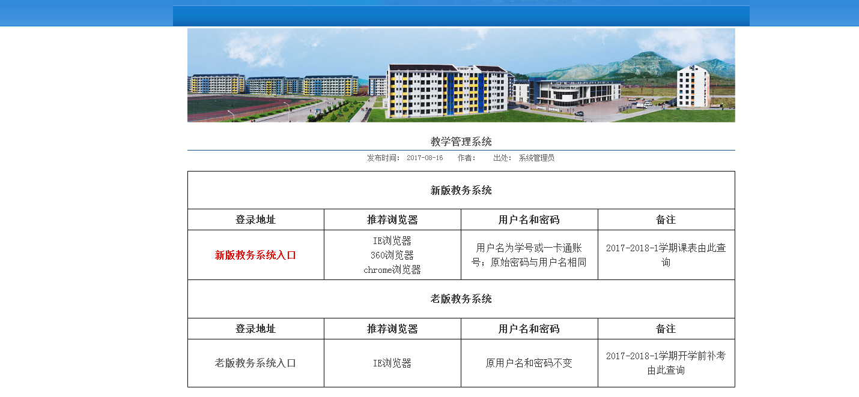


步骤2 进入主页后选实践教学--毕业设计管理--课题申报审核--点击“审核”
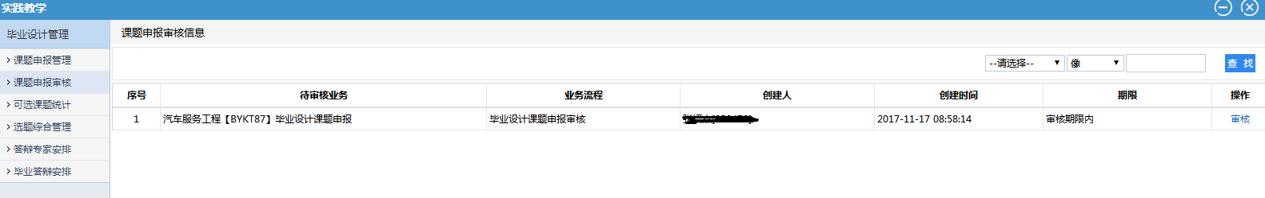
选择“审核通过”，“审核不通过”等选项，文本框内可以写明审核不通过原因。提交。
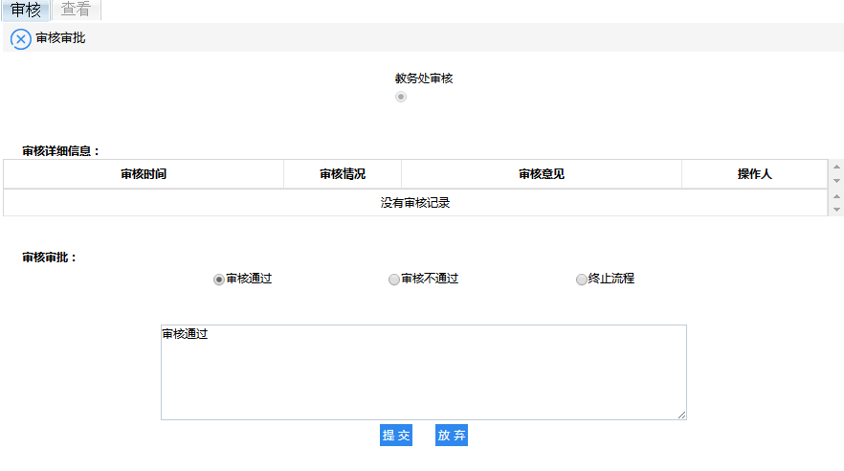
在课题申报管理里，可以修改审核状态。
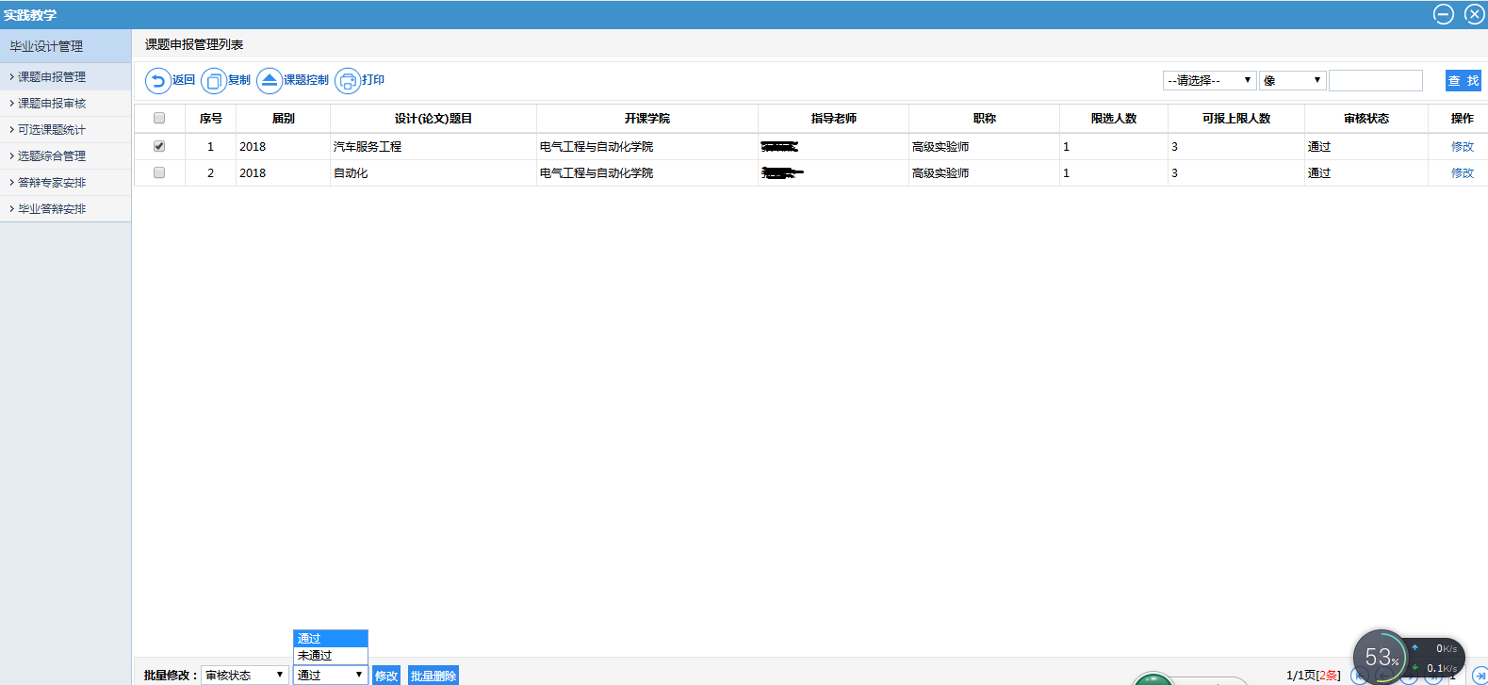

步骤3 学生选题和教师选学生结束后，在答辩之前，可以进行答辩专家安排和毕业答辩安排
答辩专家安排--查询，可以修改或增加答辩专家组成员
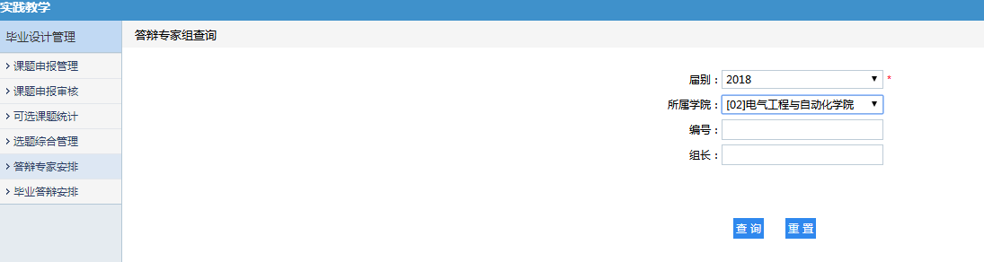

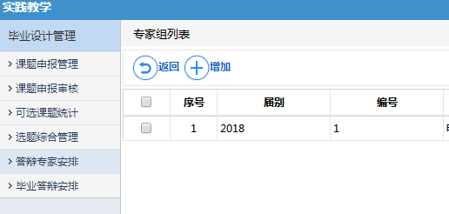

毕业答辩安排--查询--安排
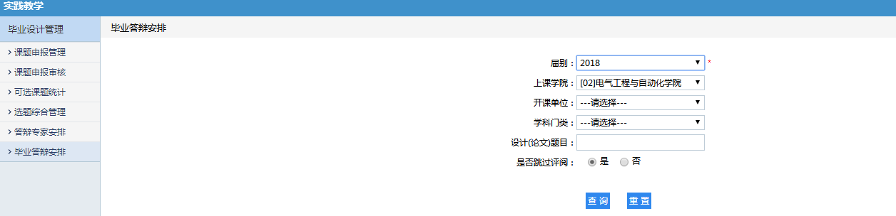
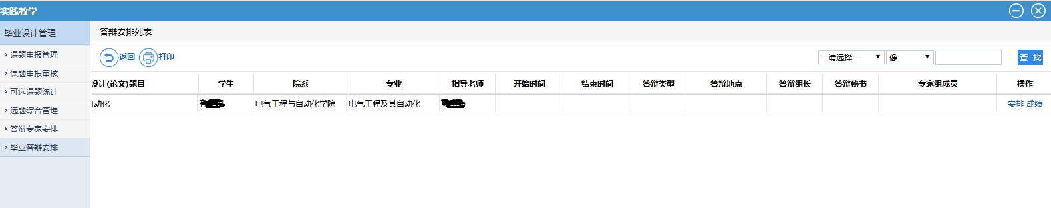

点击最右侧“安排”后，可以给每个课题答辩时间、地点等

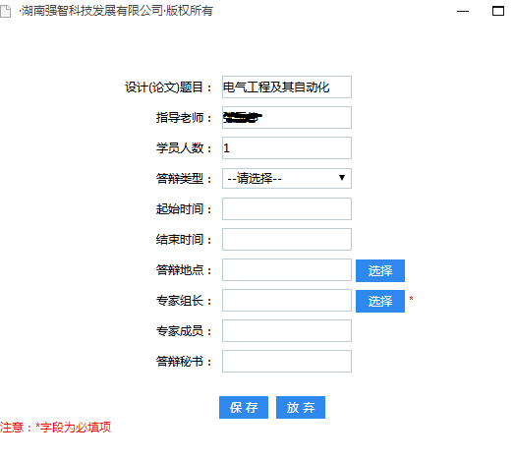
也可以在最下方进行批量修改
